בנק ישראל  דוברות והסברה כלכלית | 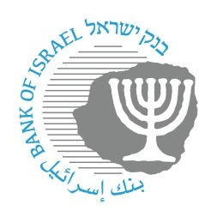 | ‏ירושלים,‏‏ י' באייר, תשפ"ג  ‏‏‏‏‏1 במאי 2023
הודעה לעיתונות:
משלחת קרן המטבע הבינלאומית החלה את דיוניה על כלכלת ישראל

המשלחת השנתית של קרן המטבע הבינלאומית (IMF) פתחה היום (ה-1 במאי, 2023) את דיוניה על ההתפתחויות בכלכלת ישראל.

עם סיום הפגישות, תגיש המשלחת דו"ח ראשוני לשר האוצר ולנגיד בנק ישראל ב-11 במאי. לאחר מכן ייכתב בוושינגטון הדו"ח השנתי המפורט, אשר יוגש למועצת המנהלים של קרן המטבע, כפי שנהוג לגבי כל מדינה חברה בקרן.

המשלחת כוללת את ראש המשלחת (Miguel Segoviano) ושלושה כלכלנים: Shakill Hassan Pablo Druck ו- Luca Mazzone.

כמידי שנה תקיים המשלחת התייעצויות עם ראשי המשק, הן במגזר הציבורי והן במגזר הפרטי. בין היתר תיפגש המשלחת עם בכירי בנק ישראל ומשרד האוצר, ועם בכירים ממשרדי ממשלה שונים, בנקים, התאחדות התעשיינים, ההסתדרות הכללית ועוד.

